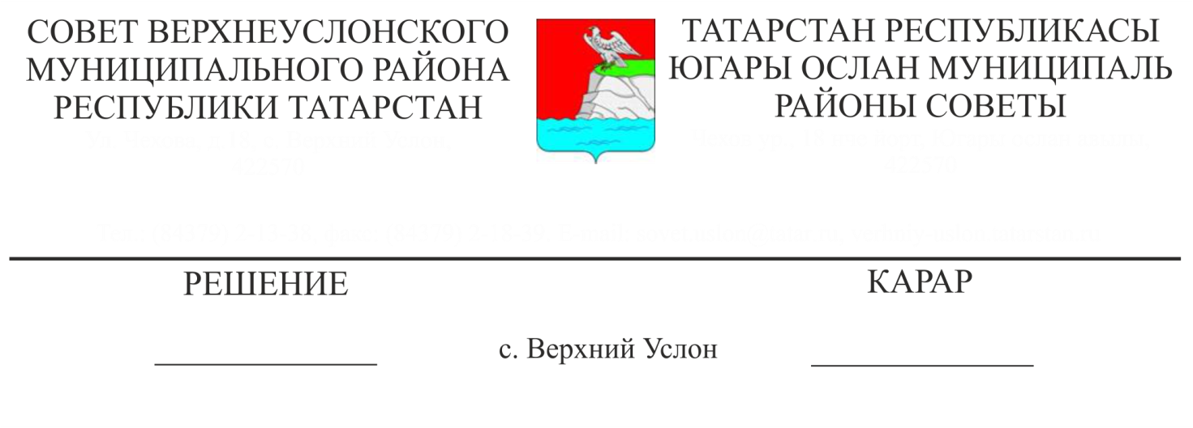
29.01.2018 № 30- 334__

Об итогах работы Финансово-бюджетной Палаты Верхнеуслонского муниципального района за 2017 год

Заслушав и обсудив информацию председателя Финансово-бюджетной Палаты Верхнеуслонского муниципального района Е.Е. Колесовой об итогах работы Финансово-бюджетной Палаты Верхнеуслонского муниципального района за 2017 год,

Совет

Верхнеуслонского муниципального района
решил:
1. Отчет об итогах работы Финансово-бюджетной Палаты Верхнеуслонского муниципального района за 2017 год принять к сведению.
2. Деятельность Финансово-бюджетной Палаты Верхнеуслонского муниципального района за 2017 год признать удовлетворительной.
3. Финансово-бюджетной Палате Верхнеуслонского муниципального района:
- обеспечить эффективное использование бюджетных средств, исполнение плановых назначений бюджета по доходам, а также не допускать образования просроченной кредиторской задолженности;
-вести работу по экономному использованию бюджетных средств бюджетными учреждениями, особенно в расходах на коммунальные услуги;
-обеспечить качественное исполнение консолидированного бюджета с соблюдением бюджетного законодательства.
4. Разместить отчет об итогах работы Финансово-бюджетной Палаты Верхнеуслонского муниципального района за 2017 год на официальном сайте Верхнеуслонского муниципального района.

Председатель Совета,
Глава Верхнеуслонского
муниципального района М.Г.Зиатдинов

